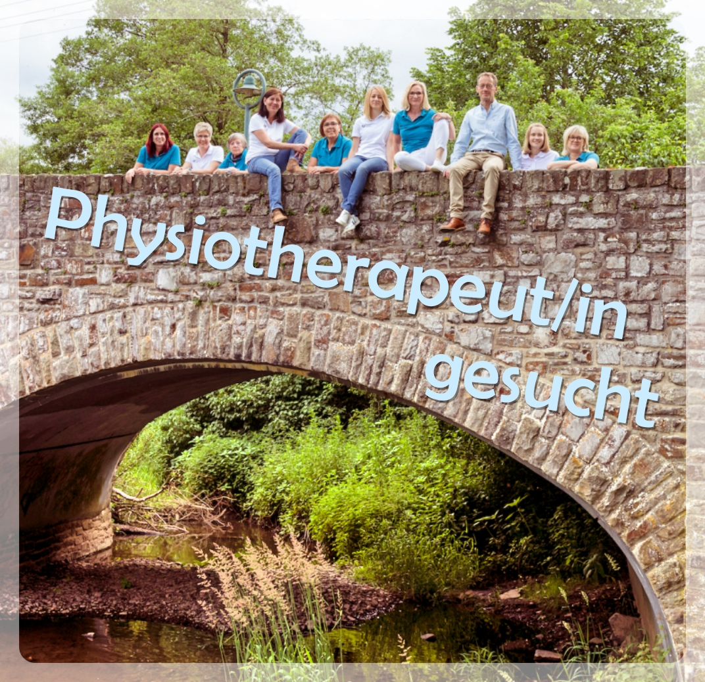
Ergänze unser Team in Antweiler 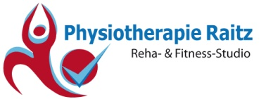

Wir sind ein 10 köpfiges Team mit einem breit gefächerten Patientenklientel. In unserem angeschlossen kleinen Fitnessstudio kann man sich austoben und auch sehr gerne eigene Ideen bezüglich Kurse etc umsetzen.
Direkt an der Ahr gelegen, lässt es sich gut arbeiten.
Voll- oder Teilzeit möglich. Flexibel gestaltbare Arbeits und Urlaubszeiten.
Zudem unterstützen wir Dich finanziell bis zu 100% bei Fortbildungen, es gibt Urlaubs- und Weihnachtsgeld, Tankgutscheine, Teamausflüge etc. bei generell guter Entlohnung.
Ruf an, komm vorbei und schau es Dir an!
Physiotherapie Raitz
Auf der Hütte 5
53533 Antweiler
02693-1098 info@physiotherapie-raitz.de www.physiotherapie-raitz.de

